Интернет-конкурс «Обучение без границ» -2015

ФИО: Куклева Светлана Юрьевна

Место работы: МС(к)КОУ VIII вида г. Карабаша

Должность: Учитель начальных классов
Электронный адрес: kuk2709@mail.ru

Номинация: Авторские программы и разработки занятий по организации урочной и внеурочной деятельности обучающихся с ограниченными возможностями здоровья, в т.ч. материалы по организации коррекционно-развивающих занятий, индивидуализации образования, выявления и развития

Работа: Программа по духовно-нравственному воспитанию в начальной школе «Мир Детства»

Цель программы заключается в создании условий для развития духовно - нравственной личности младшего школьника с ограниченными возможностями здоровья, через различные аспекты воспитательной деятельности на основе изучения народных традиций.
Задачи:
- создание условий для развития у младших школьников интереса к русским народным традициям, через сотрудничество классного коллектива со школой, родителями, социумом;
- содействие в приобщении учащихся к духовно-нравственным ценностям, культуре наших предков, к глубинному традиционному наследию;
- воспитание уважительного отношения к культурному наследию прошлого;
-развитие личности, способной сберечь лучшие традиции своего народа;
-развивать творчество каждого учащегося;
- развивать познавательную активность учащихся.

МУНИЦИПАЛЬНОЕ КАЗЕННОЕ УЧРЕЖДЕНИЕ
«Управление образования Карабашского городского округа»
Муниципальное специальное (коррекционное) казенное образовательное учреждение для обучающихся, воспитанников с ограниченными возможностями здоровья «Специальная (коррекционная) общеобразовательная школа – интернат VIII вида»
г. Карабаша.

456140 Челябинская область. г. Карабаш. ул. Кузнецова, д. 6.
Телефон: 8 (351) 53 2 – 35 – 93
Факс: 8 (351) 53 2 – 35 – 93
Сайт: www.kshi.karabash.social-host.ru
e – mail: kshi@inbox.ru
_________________________________________________________________

«МИР ДЕТСТВА »

Программа духовно - нравственного
воспитания в начальной школе
Срок реализации: 2 года
Возраст детей: 7-10 лет

Разработчик: Куклева С. Ю.
учитель начальных классов

г.Карабаш
2014

Пояснительная записка

Мир детства – чудесная таинственная планета, жители которой многое знают, понимают, чувствуют, но у них очень мало жизненного опыта, который они обязательно приобретут в деятельности и эта деятельность должна быть познавательной, развивающей, творческой.
Планирование и реализация духовно-нравственного воспитания в школе является значимым звеном в деятельности классного руководителя. Духовно-нравственное воспитание должно способствовать развитию и становлению личности ребенка, всех ее духовных и физических сил и способностей; вести каждого ребенка к новому мироощущению, мировоззрению, основанному на признании общечеловеческих ценностей в качестве приоритетных в жизни.
В младшем школьном возрасте продолжается социально-личностное развитие ребёнка. Восприятие ребёнком мира, людей и самого себя формируется в первую очередь в семье, в рамках которой детей, родителей, бабушек и дедушек объединяет целая система отношений: между старшими и младшими детьми, между детьми и родителями: совместное ведение хозяйства, проведение досуга, различные увлечения. В семье ребёнок приобретает знания, умения и навыки в различных областях, прежде всего в области общения, человеческих отношений. Здесь у него складываются нравственные чувства, здесь он приобретает то или иное представление о добре и зле, о чести, порядочности, долге.
Процесс воспитания очень сложен даже тогда, когда речь идёт о совершенно здоровых детях. Естественно, что он оказывается особенно сложным, когда воспитываются дети с теми или иными отклонениями в развитии. При всей своей сложности задача эта решается в системе созданных в нашей стране специальных коррекционных школах.
Полноценная социальная адаптация детей с ограниченными возможностями здоровья в развитии невозможна без системы нравственного сознания и соответствующего социального поведения, что осуществляется в процессе духовно-нравственного и правового воспитания личности учащихся специальной коррекционной школы-интерната.
Поэтому в процессе воспитания детей с ограниченными возможностями здоровья в нашей школе-интернате проводится работа по формированию у них общественно ценных личностных качеств, направленных на исправление тех недостатков их характера и поведения, которые возникли в результате неправильного воспитания.
Отсюда возникает противоречие между необходимостью всестороннего воспитания детей с ограниченными возможностями здоровья и невозможностью полноценного усвоения ими духовно-нравственных норм и правил в силу недостатков умственного развития.
Воспитание может быть успешным, если учитывается уровень развития психических и физических возможностей детей.
Воспитание детей с ограниченными возможностями отличается своеобразием, которое заключается, во-первых, в его коррекционной направленности, во-вторых, в неразрывной связи коррекционных мероприятий с формированием практических навыков и умений. Развивающее образование предполагает в первую очередь саморазвитие личности, раскрытие потенциальных возможностей и способностей воспитанника, какими бы особенностями (недостатками) он ни обладал. Раскрыть внутренние цели и желания ребёнка, сделать его готовым к успешному освоению социального опыта, развить адекватную рефлексию, научить жить в мире реальности – всё это становится возможно, лишь при условии чёткого представления классным руководителем стратегии воспитательного процесса, которое основывается на духовно-нравственном воспитании.
Программа составлена с учётом возрастных и индивидуальных особенностей младших школьников с нарушением интеллекта. Программа «Мир детства», направленная на воспитание духовно – нравственных качеств младших школьников с интеллектуальной недостаточностью, реализуется в течение всего обучения ребенка и ориентирована на начальное звено.

Актуальность

Культура – это мир, создаваемый человеком: мир материальный и духовный. Она непосредственно связана с предметной средой и гармонично вплетается во все сферы жизнедеятельности человека. Необходимо возродить русскую духовность, возвратить русскую культуру, уважение к национальным ценностям, воспитать в детях любовь к Отечеству, прививать те нравственные нормы, которые помогут им стать настоящими людьми. Для этого необходимо знакомиться с традициями нашего народа, изучать историю и культуру нашего народа, имеющие свой язык и свой «голос». Народная культура состоит из множества взаимосвязанных частей: поэтического слова, напева, игры, танца, рукоделия, ремёсел. Традиционные праздники сконцентрировали в себе все эти элементы.
Я постоянно работаю над становлением культурной традиции через знакомство учащихся с традициями и обычаями русского народного праздника, народных промыслов. Выбор данного направления был обусловлен тем, что русская народная культура всегда помогала своему народу выжить, сохранить самобытность, высокую духовность и нравственность. Народный праздник – это большая яркая и глубоко содержательная игра. Поэтому участие детей в данных мероприятиях имеет огромное воздействие на эмоциональную сферу и оставляет в их памяти глубокий след. А меня, как педагога начальной школы, обязывает к созданию благоприятных условий в педагогическом процессе для привития детям любви к родному краю, природе, традициям и народной культуре. Дети особенно остро воспринимают такую особенность народных праздников, как их связь с жизнью природы. Приобщение детей к народным традициям помогает мне воспитывать здоровых, гармоничных детей, способных преодолевать жизненные препятствия. Я использую в своей работе детские игры, инсценировки, песни, колядки, народные костюмы. Каждое мероприятие представляет собой красочное, яркое зрелище с народными костюмами, забавами; активное участие в сценическом действии принимают дети со сложной структурой дефекта. Благодаря народному искусству, у детей улучшается память и мыслительная деятельность, развивается усидчивость, тренируется внимание. Становление культурной идентификации через знакомство с народной культурой способствует общему повышению успеваемости в школе и помогает достигнуть успеха во взрослой жизни. Любить, уважать свой народ, прививать моим детям любовь к традициям своего народа – дело очень ответственное и благородное. Оно несёт в себе результат развития личности, способной сберечь и приумножить лучшие традиции своего народа, сохранить то целительное зерно, из которого произрастает русская душа.

Цели и задачи

Цель программы заключается в создании условий для развития духовно - нравственной личности младшего школьника с ограниченными возможностями здоровья, через различные аспекты воспитательной деятельности на основе изучения народных традиций.
Для достижения выше обозначенной цели предстоит решить основные задачи:
- создание условий для развития у младших школьников интереса к русским народным традициям, через сотрудничество классного коллектива со школой, родителями, социумом;
- содействие в приобщении учащихся к духовно-нравственным ценностям, культуре наших предков, к глубинному традиционному наследию;
- воспитание уважительного отношения к культурному наследию прошлого;
-развитие личности, способной сберечь лучшие традиции своего народа;
-развивать творчество каждого учащегося;
- развивать познавательную активность учащихся.
Реализация этих задач происходит в процессе изучения истории и традиций русского народа (участие в играх, пение песен, музыкально – театрализованные представления, экскурсии в музеи, обряды и праздники). Все эти виды деятельности определяют творческий, познавательный и увлекательный характер процесса развития детей младшего школьного возраста.
Организация занятий с целью применения детьми знаний, полученных в той или иной деятельности, предполагает активное участие всех детей, привлекая застенчивых и пассивных.
Условия реализации программы

Программа составлена для обучающихся начальной школы и рассчитана на 2 учебных года. Программа реализуется поэтапно:
1 этап – сентябрь 2014- Диагностический, подготовительный.
задачи:
1. Поиск и коррекция инновационных технологий, форм, методов и способов воспитания с учетом личностно ориентированного подхода.
2. Изучение современных технологий
2 этап – 2014-2015 учебный год – Переходный и практический
задачи:
- Апробация и использование в учебно-воспитательном процессе личностно-ориентированных технологий, приемов, методов воспитания школьников в процессе развития и раскрытия его индивидуальных особенностей.
3 этап – 2015-2016 учебный год - Обобщающе-результативный
задачи:
- Обработка данных за 2 года. Определение перспектив и путей дальнейшего формирования воспитательной системы и продолжения реализации программы духовно-нравственного воспитания обучающихся.

Ожидаемые результаты реализации программы

Программа разработана с учетом психофизических особенностей развития детей.
По окончанию реализации данной программы у обучающихся должны сформироваться следующие духовно-нравственные качества:
-нравственный (ценностно - ориентировочный) потенциал: восприятие и понимание учащимися таких ценностей, как «семья», «природа», «школа», «учитель», «Родина», «дружба со сверстниками», «уважение к старшим». Потребность выполнять правила для учащихся, умение различать хорошие и плохие поступки людей и свои, правильно оценивать свои действия и поведение одноклассников, соблюдать порядок и дисциплину в школе, общественных местах, правила уличного движения, знать символы и гимн нашего государства;
- познавательный потенциал: наблюдательность и прилежание в учебном труде;
-коммуникативный потенциал: (овладение простейшими коммуникативными навыками): умение говорить и слушать, способность сопереживать, сочувствовать, проявлять внимание к другим людям, животным, природе, сформированности первичных навыков саморегуляции;
-трудовой потенциал: соблюдение правил безопасности при любой работе, воспитывать уважение к чужому труду – быть полезным в обществе – знакомство с распространёнными профессиями и заслуженными тружениками нашего города;
- физический потенциал: соблюдение режима дня и правил личной гигиены, стремление стать (быть) сильным, ловким и закалённым;
-духовный потенциал: формирование у учащихся духовных качеств, умение видеть и понимать красивое в искусстве, природе, повседневной жизни, развивать и совершенствовать эмоциональную сферу учащихся, развивать творческие способности детей.

Основные принципы реализации программы

Программа реализуется на основе принципов воспитания, позволяющих сформировать социально-активную, образованную, духовно-нравственную и физически здоровую личность:
- Гуманистической направленности (отношение классного руководителя к детям как к ответственным субъектам собственного развития, признание личности ребёнка высшей социальной ценностью).
- Природосообразности (воспитание детей сообразно их полу и возрасту, формирование ответственности за развитие самих себя, за экологические последствия своих действий и поведения).
- Культуросообразности (воспитание основывается на общечеловеческих ценностях):
- сотрудничества;
- диалогичности;
- открытости;
- ценностных ориентиров;
- единства воспитания и обучения;
- творческой активности.
- Принцип коррекционной направленности – подразумевает коррекцию, компенсацию или устранение недостатков в развитии ребенка с особыми образовательными потребностями при помощи специальных методических приемов.

Критерии и формы оценки

Для оценки эффективности реализуемой программы на первом и заключительных этапах проводится диагностика с помощью теста направленности личности Б. Басса с целью изучения представлений детей о нравственных качествах. Эта диагностика позволяет определить круг его ценностей.
Также будет использоваться диагностический материал:
- методика «Сюжетные картинки» ( по Р.Р.Калининой) (приложение1 );
- методика «Что мы ценим в людях» (приложение 2);
- методика «Закончи предложение» (методика Н.Е. Богуславской)
(приложение 3);
- анкета - опросник «Настоящий друг» (приложение 4);
- диагностика уровня воспитанности учащихся начальных классов (методика
Н.П. Капустиной) (приложение 5).

Этапы реализации программы.

Этапы | Содержание деятельности | Сроки
1 этап  Диагностический,  подготовительный | 1. Диагностика духовно-нравственных качеств, интересов учащихся.  2. Предварительная работа классного руководителя: определение роли творческих дел в жизни класса, постановка задач, разработка творческих дел. | Сентябрь 2014 учебного года начало реализации программы
2 этап  Переходный и  практический | Апробация и использование в учебно-воспитательном процессе личностно-ориентированных технологий, приемов, методов воспитания школьников, социальной и психолого-педагогической поддержки личности ребенка в процессе развития и раскрытия его индивидуальных особенностей. | Первый год реализации программы 2014-2015 учебный год
3 этап  Обобщающе-результативный | Обработка и интерпретация данных за два учебных года. Соотношение результатов реализации программы с поставленными целью и задачами. Определение перспектив и путей дальнейшего формирования воспитательной системы и продолжения реализации программы духовно-нравственного воспитания учащихся. | Второй год реализации программы 2015-2016 учебный год

Ключевыми понятиями, характеризующими сущность программы, являются:
- «Индивидуальность» - проведение диагностик, анкет, опросов, как родителей, так и детей, составление карты занятий по интересам;
- «Самостоятельность» - выбор коллективно-творческих дел, подготовка к проведению, выполнение обязанностей в классе;
- «Доброта» - проведение различных акций;
- «Творчество» - развитие творческих способностей каждого ребёнка, участие в школьных и городских мероприятиях;
- «Активность» - повышение активности каждого члена коллектива;
- «Коллектив» - выбор и работа актива класса, работа по сплочению коллектива.
Главным системообразующим фактором служит коллективная деятельность, которая в большинстве случаев носит личностно-ориентированный и творческий характер.

Формы и методы работы

При апробации программы по духовно-нравственному воспитанию я использую разнообразные формы и методы работы:
- беседы и рассказ учителя;
- игры – путешествия;
- викторины;
- конкурсы ;
- просмотры видеофильмов, презентаций;
- сотрудничество с библиотекой города;
- экскурсии в музеи
- утренники, праздники, вечера отдыха.

При реализации программ используются следующие технологии:
- ИКТ
- проектную деятельность

Содержание программы

Содержание воспитательной работы структурировано по направлениям:
- "Я и моя семья"
- «Спорт и здоровье»
- «Моё Отечество»
- «Мир прекрасного»
- «Труд и порядок»
Актуальность выбранных направлений заключается в том, что в процессе их реализации создаются условия для понимания ребёнком того, что жизнь человека, его ум и здоровье – это великая ценность на земле, и, что счастье его самого, родных, близких и окружающих людей в первую очередь зависит от желания постоянно работать над собой, стать духовно-воспитанным и трудолюбивым человеком.
Важное место занимает работа с семьёй, ведь именно там, в семье, складываются представления ребёнка о добре и зле, о порядочности, об уважительном отношении к материальным и духовным ценностям. С близкими людьми в семье он переживает чувства любви, дружбы, долга, ответственности, справедливости. Если классный руководитель и родители с помощью совместных дел станут союзниками, то родители перестанут относиться к школе как наблюдатели. Суть взаимодействия классного руководителя и родителей заключается в том, что обе стороны должны быть заинтересованы в изучении ребёнка, раскрытии и развитии в нём лучших качеств, необходимых для самоопределения и самореализации, в основе такого взаимодействия лежат принципы взаимного уважения и доверия, взаимной поддержки и помощи, терпения по отношению друг к другу.
Семья для ребёнка – это место его рождения и становления материальных и духовных ценностей. Родители, прежде всего, могут заложить в ребёнке фундамент добра, предостеречь от зла, научить его порядочности. Многие родители недостаточно уделяют времени для общения с ребёнком, снижается уровень предъявляемых требований семьёй к ребёнку. Я стремлюсь помочь и родителям, и детям преодолеть имеющиеся трудности.

Учебно-тематический план программы по духовно-нравственному воспитанию на 2014-2015 учебный год
Направление | Воспитательные задачи | Основные мероприятия | Формы проведения
"Я и моя семья" | -Воспитывать любовь и уважение к родителям, близким людям.  -воспитывать желание заботиться о своих близких;  -привлечение родителей к активному участию в жизни класса. | "День рожденья только раз в году!" | Праздник именинников вместе с родителями учащихся.
 |  | - Расскажи о себе сам. Моя родословная. | Рассказ учащихся о своей семье, о своих бабушках и дедушках.
 |  | - Тепло и уют родного дома. Пословицы и поговорки о доме, о семье, об отношениях между людьми разных поколений. | Беседа о своём доме, об отношениях в семье, между родственниками. Конкурс рисунков на тему; «Пословицы и поговорки о доме, о семье»
 |  | «Моя мама лучшая на свете» | Конкурс сочинений о маме.
"Спорт и здоровье" | -Привитие санитарно-гигиенических навыков;  -участие в спортивных мероприятиях, посещение спортивных кружков и секций;  -воспитывать любовь к спорту | "Будем здоровы" | Беседа о ЗОЖ. Конкурс рисунков
 |  | - " Хорошо, когда друзья рядом с тобой. « Весёлые старты»  " | Час весёлых состязаний совместно с родителями
 |  | "Вовлечение в секции и кружки" | Знакомство со спортивными секциями и кружками в школе.
 |  | Подвижные игры: «Во что играли наши дедушки и бабушки» | Разучивание новых русских игр, в которые играли наши предки
"Моё Отечество» | - Привитие любви к «малой родине, родному городу»;  -формирование представлений о малой и большой Родине; | «История города Карабаша в истории России»; | Классный час с презентацией.
 |  | «Моя Родина – Карабаш» | Викторина по истории школы и города с участием библиотекаря.
 |  | Встречи с ветеранами школы, с участниками ВОВ. | Классный час, беседа.
 |  | «Подвигу народа – жить в веках» | Классный час о героях ВОВ в нашем городе.
"Мир прекрасного" | -Развивать эстетические навыки;  -развивать духовно-нравственные навыки. | - Умеем общаться. Посиделки «Дело было вечером…Делать было нечего...» | Классный час об общении друг с другом
 |  | - «Соберём большой хоровод. «Осенины» | Конкурс костюмов, причёсок, нарядов, посвящённых осени
 |  | «Здравствуй, Зимушка-зима» | Конкурс стихов, загадок и рисунков о зиме.
"Труд и порядок" | -формировать положительное отношение к труду;  -принимать активное участие в трудовых десантах. | «Терпение и труд всё перетрут» | Беседа о труде и терпении, конкурс рисунков
 |  | "Содержи в порядке книжки и тетрадки" | Беседа, конкурс на самую лучшую тетрадь и учебник
 |  | "Как трудится моя семья" «Профессии наших мам» | Конкурс рисунков, рассказ родителей о профессиях.

Учебно-тематический план программы по духовно-нравственному воспитанию на 2015-2016 учебный год.

Направление | Воспитательные задачи | Основные мероприятия | Формы проведения
«Я и моя семья» | -Взаимодействие семьи и школы;  -повышение воспитательного воздействия семьи. | «Мама, мамочка, мамуля» | Классный час, посвящённый Дню Матери.
 |  | «Моя мама лучшая на свете». | Конкурс стихов о маме, подготовка к празднику 8 марта
 |  | «Нашим мамам…» | Утренник, посвящённый 8 марта
 |  | «Семейный турнир» | Игра – соревнование с родителями
 |  | «Герб моей семьи» | Конкурс на лучший герб семьи
 |  | «Роль семейных традиций в воспитании школьника» | Родительское собрание
 |  | «Воспитание культуры поведения у младшего школьника» | Беседа с родителями
"Спорт и здоровье" | -Приобщение к гигиенической культуре поведения;  -воспитание сознательного отношения к укреплению здоровья. | "Полезные привычки" | Викторина
 |  | - " Вместе весело шагать…Поход. Выход в природу.  " | Участие в Дне Здоровья с участием родителей
 |  | "Береги здоровье смолоду" | Беседа о здоровье, конкурс рисунков
 |  | «Друзья Мойдодыра» | Классный час, посвящённый дню Здоровья
 |  | «Профилактика вирусных заболеваний». «Для чего нужны прививки» | Беседа медицинского работника с учащимися класса и родителями
«Моё Отечество» | -Формирование гражданского отношения к Отечеству  Воспитание верности духовным традициям России. | - «Мои заповедные места» | Знакомство с заповедниками области. Посещение краеведческого музея, Ильменского заповедника
 |  | «Я этим краем навек очарован» | Конкурс стихов уральских поэтов, совместно с учителем музыки
 |  | Красная книга Челябинской области | Знакомство с Красной книгой Челябинской области,
"Мир прекрасного" | -Раскрыть индивидуальные способности каждого ребёнка;  -развитие духовно-нравственного потенциала  - Раскрытие духовных основ отечественной культуры. | - Праздник «А у нас под Новый год…» Святочные гадания | Праздник с участием родителей
 |  | - Рождество Христово. Исполнение колядок: «Коляда, коляда, отворяй-ка ворота», «Пришла коляда накануне Рождества». | Знакомство с народным праздником Рождество, исполнение колядок
 |  | - Возникновение праздника Масленицы в Древней Руси. Праздник «Проводы Масленицы». «Ой, блины, блины, блины, вы блиночки мои». | История празднования Масленицы, праздник проводы зимы, с участием городской библиотеки и родителей
 |  | - Классный час: Праздник весны - праздник птиц «С заботой о братьях наших меньших!» Атрибуты праздника- жаворонки и тетёрки(лепка изделий из солёного теста) | Знакомство с праздником весны-праздником птиц, изготовление атрибутов праздника жаворонки, тетёрки из солёного теста
 |  | - Как готовились к Пасхе русские крестьяне. Православный праздник «Пасха». Игры с пасхальными яйцами: « Чьи яйца дольше прокрутятся»,  « Горелки», «Коршун», « Горшки», « Колечко». | Внеклассное мероприятие с участием библиотеки и родителей
"Труд и порядок" | -Приобщать к общественно - полезной деятельности;  -формировать социально-значимые навыки. | "Книжкина больница" | Операция по ремонту книг
 |  | Операция "Чистюлька" | Трудовой десант
 |  | Операция «Уют» | Озеленение класса
 |  | Знакомство и распределение обязанностей между активом класса | Классный час

Критерии развития духовно - нравственной личности учащихся

Духовно - нравственные качества личности человека формируется под влиянием многих факторов: семейных, школьного воспитания, общественных отношений и др.
Основные критерии нравственности:
1.Созидательная направленность личности.
Созидательная направленность личности воспитывается в процессе развития у обучающихся мотивации к познавательной творческой деятельности. При этом наряду с чисто учебными заданиями ученики должны регулярно выполнять и задания, имеющие практическое значение. Поиск и нахождение решений для этих заданий способствует переживанию учащимися чувства успеха – обязательного эмоционального условия для формирования положительной мотивации к творческой деятельности.
2. Личная и общественная деятельность.
Деятельность должна приносить личную и общественную пользу, только тогда она нравственна. Полезную деятельность может выполнять лишь тот, кто видит ее практическую необходимость, способен обеспечить ее выполнение таким образом, чтобы не навредить, как в процессе ее выполнения, так и с учетом ее отдаленных последствий.
3. Ведение достижения цели.
К истине ведет много дорог. Нравственная личность должна не только видеть многообразие вариантов достижения поставленной цели, но и уметь их использовать.
4.Выполнение личных обязательств.
Выполнение взятых обязательств требует наличия важного качества – силы воли – умения преодолевать возникающие трудности и достигать поставленных целей, но не любой ценой, а совершая при этом лично и общественно полезную деятельность. Это формируется в процессе индивидуализации обучения. Необходимо систематическое обучение детей планированию своей деятельности и выбору приемов учебной работы, с помощью которых выполняются планы. Обучение планированию – это прежде всего обучение реальной самооценке своих способностей и решение проблемы соотношения желаний и возможностей.
5.Признание и поддержка альтернативной полезной деятельности.
Нравственная личность прекрасно понимает, что успех в любом деле будет достигнут только в том случае, если будет здоровая конкуренция между отдельными творцами или творческими коллективами. К истине ведет много дорог и неизвестно еще, какая из них короче и результативнее – та, по которой идет он сам или его конкуренты. Необходимо обучать детей сравнивать результаты своей и чужой работы с поставленной целью, определять соотношение затраченного времени и полученных результатов, а также сложность выбранного пути. Критерии эффективности любой деятельности следующие: высокий результат, относительная простота выполнения, минимальные затраты времени, оборудования и материалов.
6.Конструктивность критического анализа.
Конструктивно критикует тот, кто глубоко изучил предмет критики, владеет всеми современными методами познания и категориями диалектической логики, кто способен увидеть положительное, новое в критикуемой идее и предложить пути ее улучшения и дальнейшего развития, научно обосновать ошибки и помочь их исправить автору идеи. Критика должна стимулировать творчество. Критикуется идея, а не сам автор. Умению критиковать необходимо учить школьников.

Заключение

В настоящее время особенно важно помочь подрастающему поколению выбрать необходимые жизненные ориентиры, сформировать чёткое мировоззрение, основанное на духовно-нравственном воспитании. Основой воспитания, определяющим нравственное развитие личности в младшем школьном возрасте, является формирование гуманистического отношения и взаимоотношения детей, опора на чувства, эмоциональную отзывчивость. Данная цель преследуется программой «Мир детства».
Опыт работы по нравственному становлению личности младшего школьника состоит в том, чтобы помогать обучающимся продвигаться от элементарных навыков поведения к более высокому уровню, где требуется самостоятельность принятия решения и нравственный выбор. Успешность данного вида деятельности в формировании нравственных качеств школьника, зависит от разнообразия применяемых мною методов и форм работы.
Таким образом, изучение народной культуры не только способствует развитию личности ребенка, его познавательного, коммуникативного, нравственного, физического, эстетического потенциалов, но и формирует навыки межличностного общения, помогает мне, как классному руководителю вести работу по сплочению коллектива и привлекать других социальных партнёров. Ведь именно в коллективе формируется язык общения и самовыражения.
Девизом моей работы есть такие слова: «От личности – к коллективу, от личных интересов – к коллективным интересам, от личной деятельности – к коллективному взаимодействию».
Цели и задачи 1 этапа достигнуты. В ходе работы по данной программе можно наблюдать следующие результаты:
- у учащихся значительно возрос интерес к историческим и культурным ценностям своего народа;
- учащиеся самостоятельно подбирают и готовят материал по заданной теме, они могут интересно рассказать об истории своего народа, о традициях и обычаях своего края.
- большинство родителей стали активными участниками совместных праздников, утренников и других воспитательных мероприятий;
- у учащихся, родителей повысилась мотивация к посильному труду по благоустройству территории школы.
Эффективность реализации данной программы подтверждает наличие призовых мест при участие в конкурсах различных уровней: призер 1 областного конкурса методических разработок по инновационному учебному предмету «ОРКСЭ». В 2014 учебном году я участвовала в VII областного конкурса методических проектов по краеведению. По итогам конкурса мне присвоено второе призовое место.

Список литературы

- Данилюк А. Я., Кондаков А. М., Тишков В. А. «Основы духовно-нравственной культуры народов России» // Педагогика. М., 2009
- Аверина Н.Г. О духовно-нравственном воспитании младших школьников. Нач. школа. - 2005 - №11
- Шмаков С., Безбородная Н. От игры к самовоспитанию. М., Новая школа, 1993.
- Азбука нравственного воспитания /Под ред. И. А. Каирова, О.С. Богдановой. – М; Просвещение, 1999
- Нравственное воспитание школьников / Под ред. И.О. Марьенко. - Просвещение, 1999.
- Интернет ресурсы

ПРИЛОЖЕНИЕ

Приложение 1
Диагностика эмоционального компонента нравственного
развития
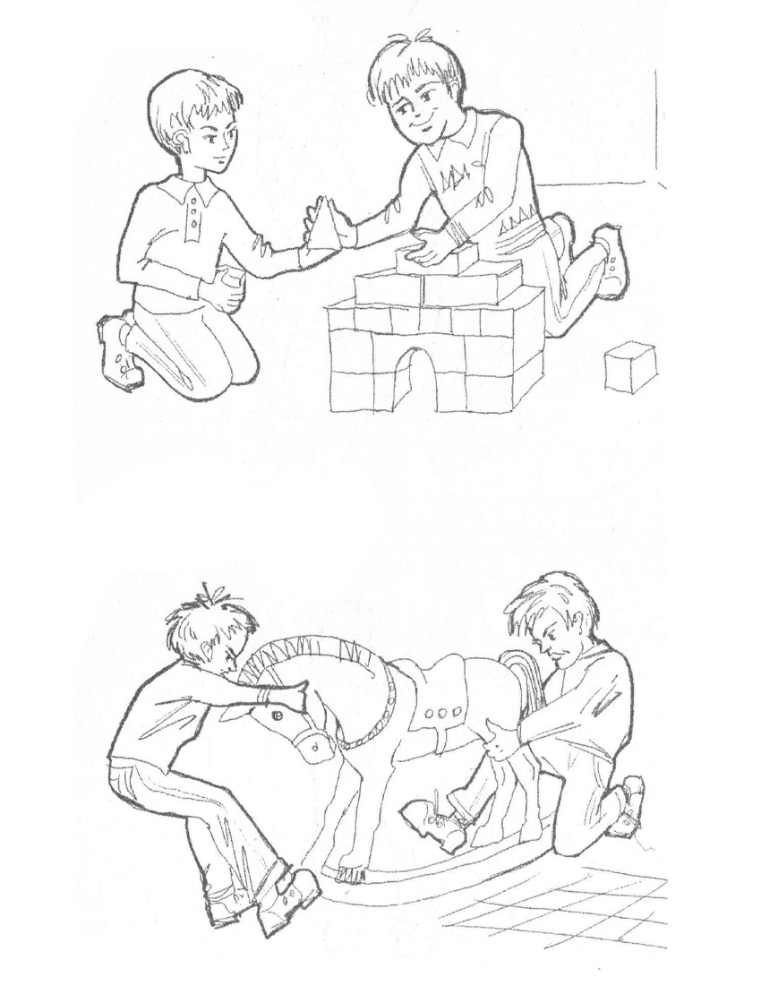
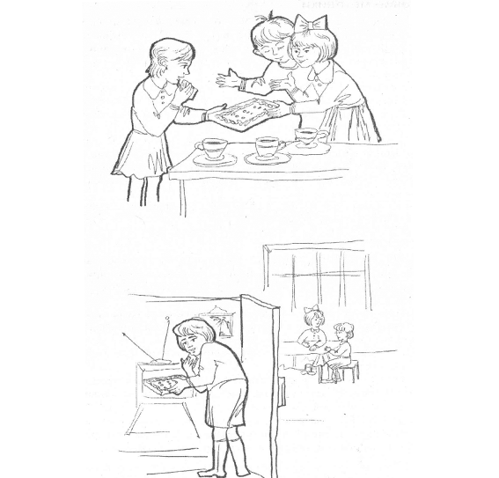Методика «Сюжетные картинки» ( по Р.Р.Калининой)

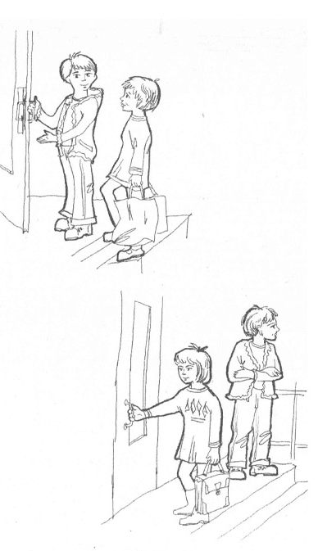

Ребенку предоставляются картинки с изображением положительных и отрицательных поступков сверстников. Ребенок должен разложить картинки так, чтобы с одной стороны лежали те, на которых нарисованы хорошие поступки, а с другой – плохие, объясняя свой выбор.
Обработка результатов.
0 баллов – ребенок неправильно раскладывает картинки (в одной стопке картинки с изображением плохих и хороших поступков), эмоциональные реакции неадекватны или отсутствуют.
1 балл – ребенок правильно раскладывает картинки, но не может обосновать свои действия; эмоциональные реакции неадекватны.
2 балла – ребенок правильно раскладывает картинки, обосновывает свои действия, эмоциональные реакции адекватны, но выражены слабо.
3 балла – ребенок обосновывает свой выбор (называет моральные нормы); эмоциональные реакции адекватны, ярки, проявляются в мимике, активной жестикуляции и т.д.

Приложение 2

Методика «Что мы ценим в людях» (предназначена для выявления нравственных ориентаций ребенка).
Ребенку предлагается мысленно выбрать двух своих знакомых: один из них хороший человек, на которого ребенок хотел бы быть похожим, другой – плохой. После чего просят назвать те их качества, которые нравятся в них и которые не нравятся, и привести по три примера поступков на эти качества. Исследование проводится индивидуально. Ребенок должен дать моральную оценку поступкам, что позволит выявить отношение детей к нравственным нормам. Особое внимание уделяется оценке адекватности эмоциональных реакций ребенка на моральные нормы: положительная эмоциональная реакция (улыбка, одобрение и т.п.) на нравственный поступок и отрицательная эмоциональная реакция (осуждение, негодование и т.п.) – на безнравственный поступок.
Обработка результатов.
0 баллов – ребенок не имеет четких нравственных ориентиров. Отношения к нравственным нормам неустойчивое. Неправильно объясняет поступки, эмоциональные реакции неадекватны или отсутствуют.
1 балл – нравственные ориентиры существуют, но соответствовать им ребенок не стремиться или считает это недостижимой мечтой. Адекватно оценивает поступки, однако отношение к нравственным нормам неустойчивое, пассивное. Эмоциональные реакции неадекватны.
2 балла – нравственные ориентиры существуют, оценки поступков и эмоциональные реакции адекватны, но отношение к нравственным нормам ещё недостаточно устойчивое.
3 балла – ребенок обосновывает свой выбор нравственными установками; эмоциональные реакции адекватны, отношение к нравственным нормам активное и устойчивое.
Методика «Как поступать» (предназначена для выявления отношения к нравственным нормам).
Ребенку предлагается представить себе заданную ситуацию и сообщить, как бы он повел себя в ней. Например, первая ситуация: во время перемены один из твоих одноклассников разбил окно. Ты это видел. Он не сознался. Что ты скажешь? Почему? Вторая ситуация: одноклассники сговорились сорвать урок. Как ты поступишь? Почему?
Обработка результатов по вышеуказанной шкале.

Приложение 3

Методика «Закончи предложение» (методика Н.Е. Богуславской)
Детям предлагается бланк теста, где необходимо закончить предложения несколькими словами.
- Если я знаю, что поступил неправильно, то …
- Когда я затрудняюсь сам принять правильное решение, то …
- Выбирая между интересным, но необязательным, и необходимым, но скучным занятием, я обычно …
- Когда в моем присутствии обижают человека, я …
- Когда ложь становится единственным средством сохранения хорошего отношения ко мне, я …
- Если бы я был на месте учителя, я …
Обработка результатов по вышеуказанной шкале.
Незаконченные предложения, или моё отношение к людям.
Отношение к друзьям
Думаю, что настоящий друг …
Не люблю людей, которые …
Больше всего люблю тех людей, которые …
Когда меня нет, мои друзья …
Я хотел бы, чтобы мои друзья …
Отношение к семье
Моя семья обращается со мной как …
когда я был маленьким, моя семья …
Чувство вины
Сделал бы все, чтобы забыть …
Моей самой большой ошибкой было …
Если ты совершаешь дурной поступок, то …
Отношение к себе
Если все против меня …
Думаю, что я достаточно способен …
Я хотел бы быть похожим на тех, кто …
Наибольших успехов я достигаю, когда …
Больше всего я ценю …
(Богуславская Н.Е., Купина Н.А. Веселый этикет. – Екатеринбург: «АРД ЛТД», 1997, стр 37

Приложение 4

Анкета-опросник «Настоящий друг»
1. Делится новостями о своих успехах.
2. Оказывает эмоциональную поддержку.
3. Добровольно помогает в случае нужды.
4. Стремиться, чтобы другу было приятно в его обществе.
5. Не завидует другу.
6. Защищает друга в его отсутствие.
7. Терпим к остальным друзьям своего друга.
8. Хранит доверенные ему тайны.
9. Не критикует друга публично.
10. Не ревнует друга к остальным людям.
11. Стремится не быть назойливым.
12. Не поучает, как нужно жить.
13. Уважает внутренний мир друга.
14. Не использует доверенную тайну в своих целях.
15. Не стремиться переделать друга по своему образцу.
16. Не предает в трудную минуту.
17. Доверяет свои самые сокровенные мысли.
18. Понимает состояние и настроение друга.
19. Уверен в своем друге.
20. Искренен в общении.
21. Первым прощает ошибки друга.
22. Радуется успехам и достижениям друга.
23. Не забывает поздравить друга.
24. Помнит о друге, когда того нет рядом.
25. Может сказать другу то, что думает.
Обработка результатов:
За каждый ответ «да» поставьте себе 2 балла, за ответ «не знаю» – по 1 баллу, а за ответ «нет» – 0 баллов. Сложите полученные очки.
От 0 до 14 баллов. Вы еще не оценили до конца всех прелестей и достоинств дружбы. Скорее всего, вы не доверяете людям, поэтому с вами трудно дружить.
От 15 до 35 баллов. У вас есть опыт дружбы, но есть и ошибки. Хорошо, что вы верите в настоящую дружбу и готовы дружить.
От 35 до 50 баллов. Вы настоящий друг, верный и преданный. С вами тепло и радостно, ваши друзья чувствуют себя спокойно и надежно, доверяют вам, и вы платите им тем же.

Приложение 5
Диагностика уровня воспитанности учащихся начальных классов (методика Н.П. Капустиной) 3 – 4-е классы
 | Я оцениваю себя вместе с родителями | Меня оценивает учитель | Итоговые оценки
1. ЛЮБОЗНАТЕЛЬНОСТЬ:
- мне интересно учиться
- я всегда выполняю домашние задания
- я люблю читать
- мне интересно находить ответы на непонятные вопросы
- я стремлюсь получать хорошие отметки
2. ПРИЛЕЖАНИЕ:
- я старателен в учебе
- я внимателен
- я старателен
- я помогаю другим в делах и сам обращаюсь за помощью
- мне нравится самообслуживание в школе и дома
3. ОТНОШЕНИЕ К ПРИРОДЕ:
- я берегу землю
- я берегу растения
- я берегу животных
- я берегу природу
4. Я И ШКОЛА:
- я выполняю правила для учащихся
- я выполняю правила внутришкольной жизни
- я участвую в делах класса и школы
- я добр в отношениях с людьми
- я справедлив в отношениях с людьми
5. ПРЕКРАСНОЕ В МОЕЙ ЖИЗНИ:
- я аккуратен и опрятен
- я соблюдаю культуру поведения
- я забочусь о здоровье
- я умею правильно распределять время учебы и отдыха
- у меня нет вредных привычек

Оценка результатов:
5 – всегда
4 – часто
3-редко
2-никогда
1-у меня другая позиция

По каждому качеству выводится среднеарифметическая оценка. В результате каждый ученик имеет 5 оценок. Они складываются и делятся на 5. Средний балл – уровень воспитанности.
5 – 4,5 – высокий уровень 3,9 – 2,9 - средний уровень
4,4 – 4 – хороший уровень 2,8 – 2 – низкий уровень
(Гуткина Л.Д. Организация и планирование воспитательной работы в школе. – М.: Центр «Педагогический поиск», 2001, стр. 115 – 118) .

